Совет депутатов
муниципального образования Ромашкинское сельское поселение
муниципального образования Приозерский муниципальный район
Ленинградской области

Р Е Ш Е Н И Е

от 25 августа 2015 года № 48

«Об утверждении актуализированной (на 2015 год) схемы теплоснабжения
муниципального образования Ромашкинское сельское поселение
МО Приозерский муниципальный район Ленинградской области»

В целях решения вопросов местного значения поселения, удовлетворения спроса на тепловую энергию (мощность) и теплоноситель, обеспечения надежного теплоснабжения наиболее экономичным способом при минимальном воздействии на окружающую среду, а также экономического стимулирования развития систем теплоснабжения и внедрения энергосберегающих технологий, руководствуясь Федеральным законом от 06.10.2003 года № 131-ФЗ «Об общих принципах организации местного самоуправления в Российской Федерации», Федеральным законом от 27.07.2010 N 190-ФЗ (ред. от 03.02.2014) "О теплоснабжении", Постановлением Правительства РФ от 22.02.2012 N 154 "О требованиях к схемам теплоснабжения, порядку их разработки и утверждения", в соответствии с Программой комплексного развития систем коммунальной инфраструктуры МО Ромашкинское сельское поселение до 2028 года, утвержденной Решением Совета Депутатов № 199 от 17.06.2014, Совет депутатов МО Ромашкинское сельское поселение РЕШИЛ:
- Утвердить актуализированную (на 2015 год) схему теплоснабжения МО Ромашкинское сельское поселение МО Приозерский муниципальный район Ленинградской области (Приложение).
- Определить единой теплоснабжающей организацией:
  - В системе теплоснабжения п. Понтонное МО Ромашкинское сельское поселение ООО «Паритетъ».
  - В системе теплоснабжения п. Ромашки МО Ромашкинское сельское поселение ООО «Паритетъ».
  - В системе теплоснабжения п. Суходолье МО Ромашкинское сельское поселение ООО «Биотеплоснаб».
  - В системе теплоснабжения п. Сапёрное МО Ромашкинское сельское поселение ОАО «РЭУ».
- Настоящее решение подлежит обязательному опубликованию в газете «Приозерские ведомости» и размещению на сайте муниципального образования www.ромашкинское.рф.
- Настоящее решение вступает в законную силу со дня его подписания.
- Контроль за исполнением настоящего решения возложить на постоянную комиссию по строительству, транспорту, связи и жилищно-коммунальному хозяйству.

Глава муниципального образования
Ромашкинское сельское поселение В.В. Смирнова

Утверждено
Решением Совета депутатов
МО Ромашкинское сельское поселение
от 25.08.2015 № 48

СХЕМА ТЕПЛОСНАБЖЕНИЯ
МУНИЦИПАЛЬНОГО ОБРАЗОВАНИЯ
РОМАШКИНСКОЕ СЕЛЬСКОЕ ПОСЕЛЕНИЕ
ПРИОЗЕРСКОГО МУНИЦИПАЛЬНОГО РАЙОНА
ЛЕНИНГРАДСКОЙ ОБЛАСТИ
ДО 2030 ГОДА
(Актуализация на 2015 год)

Утверждаемая часть

Разработчик:
ООО «СПБПРОЕКТ» А.Чуркин

г. Санкт-Петербург
2015г.

Основные термины и понятия
Зона действия системы теплоснабжения – территория поселения, городского округа или ее часть, границы которой устанавливаются по наиболее удаленным точкам подключения потребителей к тепловым сетям, входящим в систему теплоснабжения
Зона действия источника тепловой энергии - территория поселения, городского округа или ее часть, границы которой устанавливаются закрытыми секционирующими задвижками тепловой сети системы теплоснабжения.
Установленная мощность источника тепловой энергии – сумма номинальных тепловых мощностей всего принятого по акту ввода в эксплуатацию оборудования, предназначенного для отпуска тепловой энергии потребителям, на собственные и хозяйственные нужды.
Располагаемая мощность источника тепловой энергии - величина, равная установленной мощности источника тепловой энергии за вычетом объемов мощности, не реализуемой по техническим причинам, в том числе по причине снижения тепловой мощности в результате эксплуатации на продленном техническом ресурсе (снижение параметров пара, отсутствие рециркуляции в пиковых водогрейных котлах и др.).
Мощность источника тепловой энергии нетто – величина равная располагаемой мощности источника тепловой энергии за вычетом тепловой нагрузки на собственные и хозяйственные нужды.
Теплосетевые объекты - объекты, входящие в состав тепловой сети и обеспечивающие передачу тепловой энергии от источника тепловой энергии до теплопотребляющих установок потребителей тепловой энергии.
Элемент территориального деления – территория поселения, городского округа или ее часть, установленная по границам административно-территориальных единиц.
Расчетный элемент территориального деления -территория поселения, городского округа или ее часть, принятая для целей разработки схемы теплоснабжения в неизменных границах на весь срок действия схемы теплоснабжения.
Возобновляемые источники энергии - энергия солнца, энергия ветра, энергия вод (в том числе энергия сточных вод), за исключением случаев использования такой энергии на гидроаккумулирующих электроэнергетических станциях, энергия приливов, энергия волн водных объектов, в том числе водоемов, рек, морей, океанов, геотермальная энергия с использованием природных подземных теплоносителей, низкопотенциальная тепловая энергия земли, воздуха, воды с использованием специальных теплоносителей, биомасса, включающая в себя специально выращенные для получения энергии растения, в том числе деревья, а также отходы производства и потребления, за исключением отходов, полученных в процессе использования углеводородного сырья и топлива, биогаз, газ, выделяемый отходами производства и потребления на свалках таких отходов, газ, образующийся на угольных разработках.

Показатели перспективного спроса на тепловую энергию (мощность) и теплоноситель в установленных границах территории Ромашкинского сельского поселения
Площадь строительных фондов и приросты площади строительных фондов по расчетным элементам территориального деления с разделением объектов строительства на многоквартирные дома, жилые дома, общественные здания и производственные здания промышленных предприятий по этапам – на каждый год первого пятилетнего периода и на последующие пятилетние периоды
Согласно информации, предоставленной администрацией МО Ромашкинское сельское поселение к сетям теплоснабжения в п. Ромашки планируется подключение строящегося Фельдшерско-акушерского пункта на обслуживание населения до 3000 человек.
Объемы потребления тепловой энергии (мощности), теплоносителя и приросты потребления тепловой энергии (мощности), теплоносителя с разделением по видам теплопотребления в каждом расчетном элементе территориального деления на каждом этапе
Прирост объемов потребления тепловой энергии и теплоносителя с разделением по видам теплопотребления представлен в таблице 1.2.
Таблица 1.2. - Прирост объемов потребления тепловой энергии и теплоносителя с разделением по видам теплопотребления
Элемент территориального деления | Объект, адрес | Нагрузка на отопление, Гкал/час | Нагрузка на ГВС, Гкал/час | Общая нагрузка, Гкал/час
П. Ромашки | «Фельдшерско-акушерский пункт на обслуживание населения до 3000 человек» | 0,0104 | - | 0,0104
  - Потребление тепловой энергии (мощности) и теплоносителя объектами, расположенными в производственных зонах, с учетом возможных изменений производственных зон и их перепрофилирования и приросты потребления тепловой энергии (мощности), теплоносителя производственными объектами с разделением по видам теплопотребления и по видам теплоносителя (горячая вода и пар) на каждом этапе
Прогноз перспективных удельных расходов тепловой энергии представлен в таблице 1.3.
Таблица 1.3. - Перспективный прирост нагрузки в п. Ромашки
Котельная | Объект, адрес | Нагрузка на отопление, Гкал/час | Нагрузка на ГВС, Гкал/час | Общая нагрузка, Гкал/час
Котельная п. Ромашки | «Фельдшерско-акушерский пункт на обслуживание населения до 3000 человек» | 0,0104 | - | 0,0104

Перспективные балансы располагаемой тепловой мощности источников тепловой энергии и тепловой нагрузки потребителей
Радиус эффективного теплоснабжения, позволяющий определить условия, при которых подключение новых или увеличивающих свою тепловую нагрузку теплопотребляющих установок к системе теплоснабжения нецелесообразно вследствие увеличения совокупных расходов в указанной системе на единицу тепловой мощности, определяемый для зоны действия каждого источника тепловой энергии
Предельный радиус действия тепловых сетей определяется по формуле:
R_{пред}=[(p–C) /1,2K]^{2,5},
где R_{пред} – предельный радиус действия тепловой сети, км;
p – разница себестоимости тепла, руб./Гкал;
C – переменная часть удельных эксплуатационных расходов на транспорт тепла, руб./Гкал;
K – постоянная часть удельных эксплуатационных расходов на транспорт тепла при радиусе действия тепловой сети, равном 1 км, руб./Гкал.км.
Переменная часть удельных эксплуатационных расходов на транспорт тепла, руб./Гкал:
C=800Э/Δτ+0,35B^{0,5}/П,
где Э – стоимость электроэнергии для перекачки теплоносителя по главной тепловой магистрали, руб./кВт.ч.
Постоянная часть удельных эксплуатационных расходов при радиусе действия сети, равном 1 км, руб./Гкал.км:
K=[525B^{0,26}/(П^{0,62}Δτ^{0,38})]*[s.a/n₁+0,6ξ/10³]+12/П,
где a – доля годовых отчислений от стоимости сооружения тепловой сети на амортизацию, текущий и капитальный ремонты;
n₁ – число часов использования максимума тепловой нагрузки, ч/год;
ξ – себестоимость тепла, руб./Гкал.
Аналитическое выражение для оптимального радиуса теплоснабжения, км:
R_{опт}= (140/s^{0,4}φ). φ^{0,4}.(1/B^{0,1})( Δτ /П)^{0,15}
B – среднее число абонентов на 1 км²;
s – удельная стоимость материальной характеристики тепловой сети, руб./м²;
П – теплоплотность района, Гкал/ч.км²;
Δτ– расчетный перепад температур теплоносителя в тепловой сети, Δτ =25^{о}С.

Таблица 2.1. – расчетные радиусы эффективного теплоснабжения котельных
№ п/п | Источник | Li, км | Qi, Гкал/ч | Расчет-  ный отпуск тэ (через нагруз-  ки), тыс. Гкал | Аi, тыс.Гкал | Lср  км | Тариф, затраты на транспор-тировку, тыс. руб | Вi,  тыс. руб/  год | Удельные затра-  ты на транспорт тепла Z, руб/ч /((Гкал/ч) км) | Удельные на единицу отпуска тепла от источника до потреби-теля Si, (руб/  Гкал) | Li, км (приве-денное) | Lэф,км
1 | Котельная п. Ромашки | 0,564 | 2,234 | 5,576 | 4,7 | 0,564 | 1410 | 1410 | 98,335 | 158,6 | 0,048 | 0,478
2 | Котельная п. Понтонное | 0,019 | 0,395 | 0,987 | 0,832 | 0,019 | 249,514 | 44,154 | 16606,8 | 123,2 | 0,002 | 0,379
3 | Котельная п. Суходолье | 0,426 | 1,527 | 3,81 | 3,211 | 0,426 | 963,349 | 658,18 | 190,719 | 76,5 | 0,036 | 1,076
4 | Котельная № 582 п. Саперное | 0,385 | 1,325 | 2,95 | 2,88 | 0,536 | 898 | 639,3 | 130,5 | 68,5 | 0,032 | 0,985
5 | Котельная № 676 п. Саперное | 0,83 | 2,117 | 9,095 | 7,666 | 0,83 | 2299,718 | 3750,8 | 70,57 | 181,4 | 0,041 | 0,85
6 | Котельная № 612 п. Саперное | 0,29 | 1,31 | 3,28 | 2,77 | 0,29 | 829,76 | 727,08 | 8352,57 | 140,90 | 0,03 | 0,43

2.2. Описание существующих и перспективных зон действия систем теплоснабжения и источников тепловой энергии
Зоны действия источников тепловой энергии представлены на рисунках 2.2.1-2.2.5.

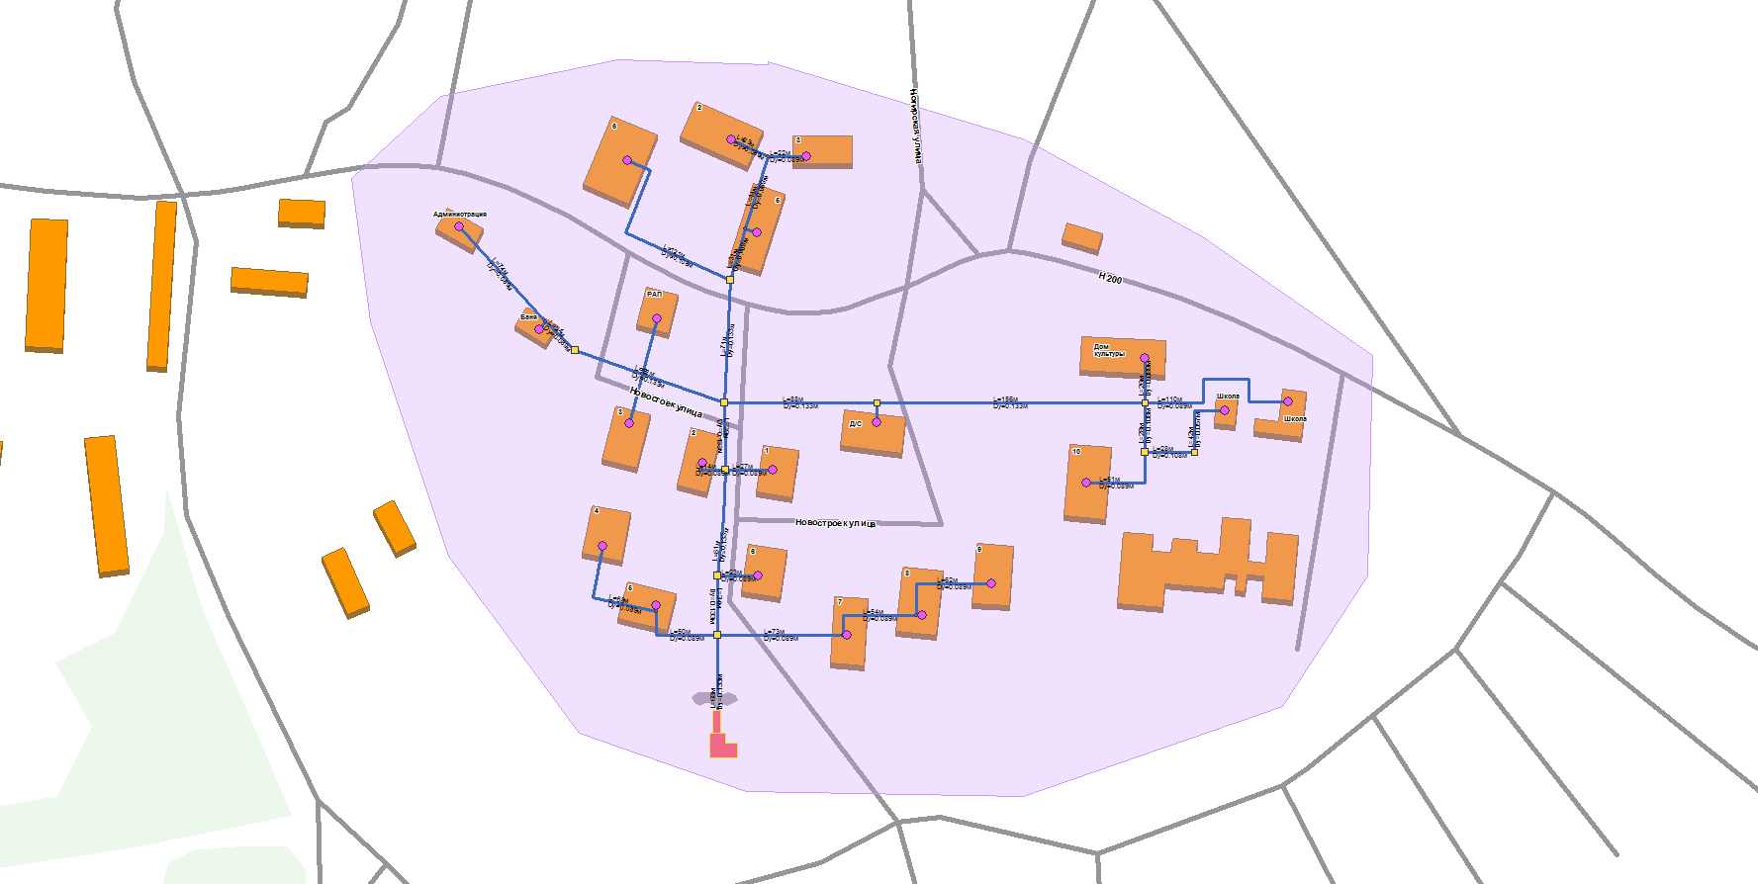
Рисунок 2.2.1. – Зона действия котельной в п. Ромашки
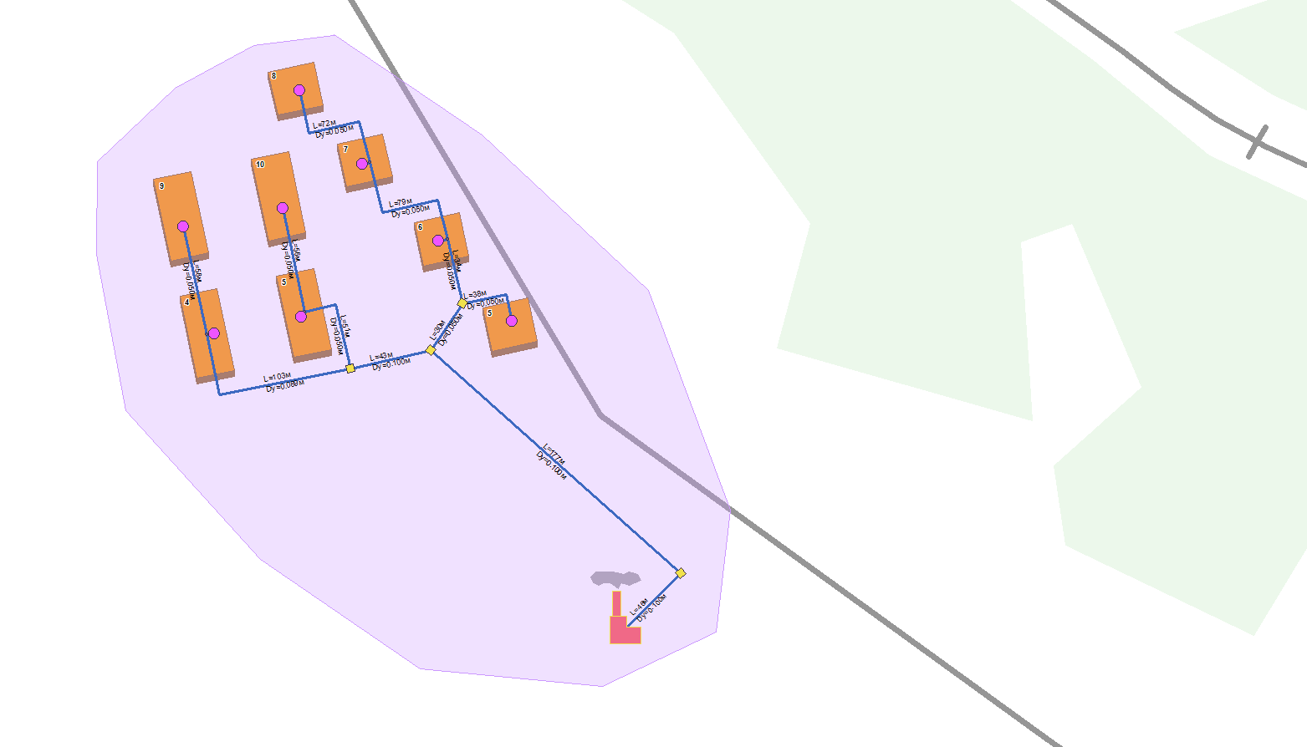
Рисунок 2.2.2. – Зона действия котельной в п. Понтонное

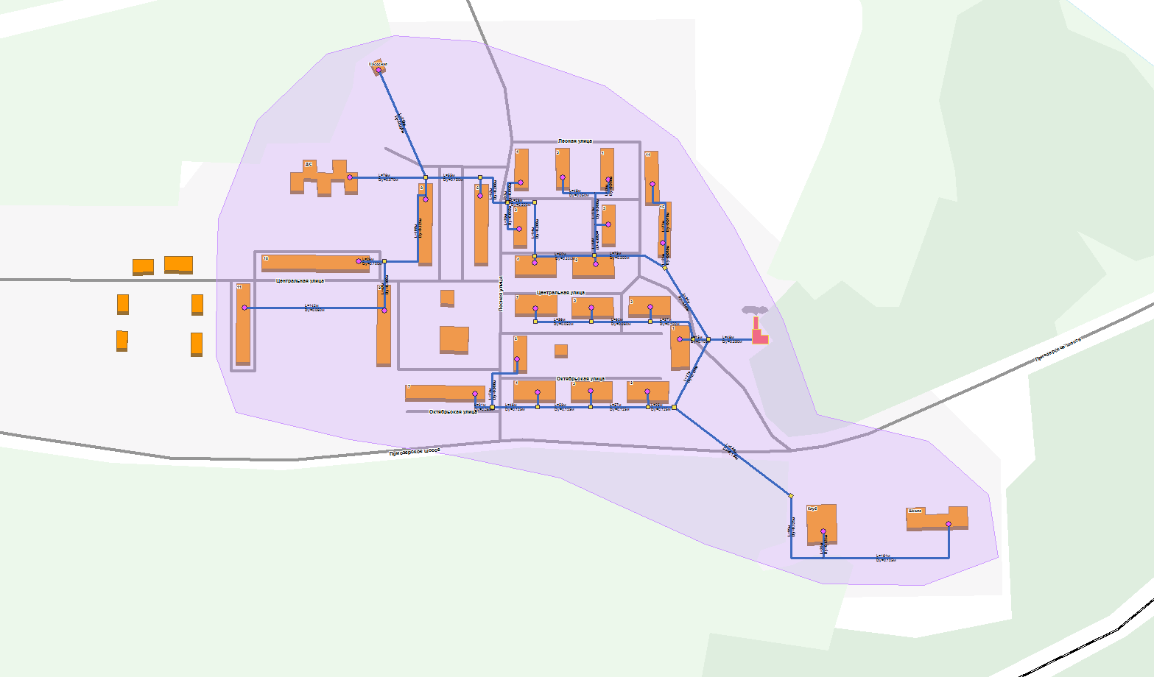
Рисунок 2.2.3. – Зона действия котельной в п. Суходолье

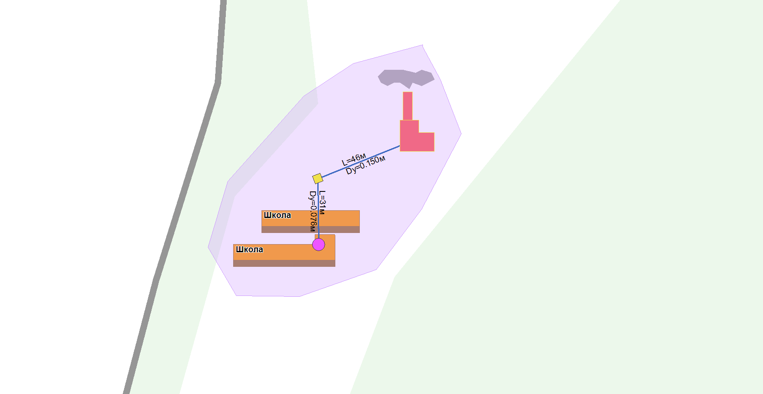
Рисунок 2.2.4. – Зона действия котельной №612

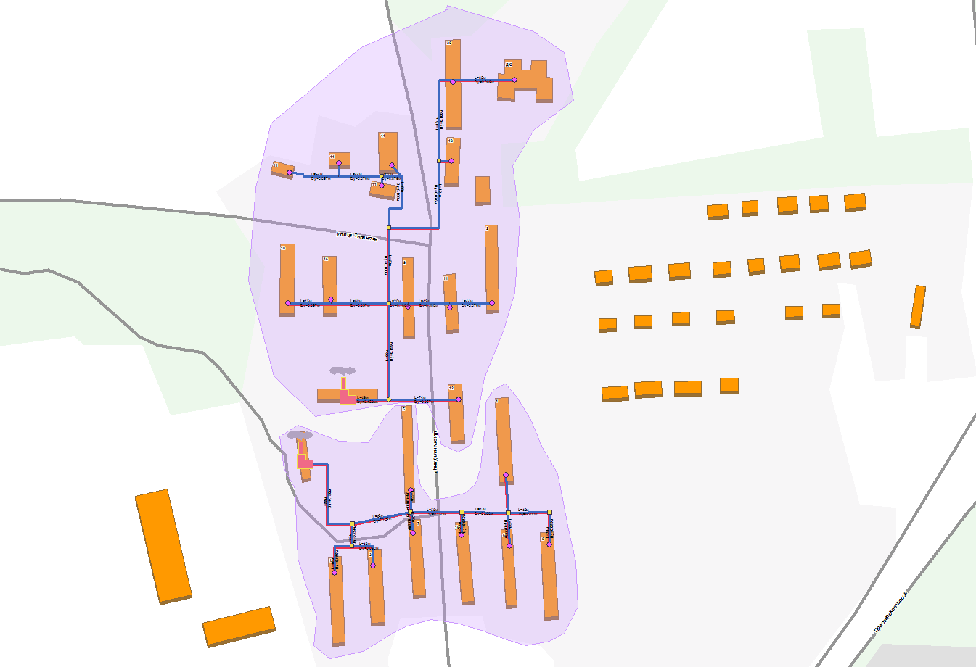
Рисунок 2.2.5. – Зона действия котельных №676 и №582

2.3. Описание существующих и перспективных зон действия индивидуальных источников тепловой энергии
В процессе сбора исходных данных, источников индивидуального теплоснабжения не выявлено.
Строительство новых индивидуальных источников теплоснабжения в границах действия централизованного теплоснабжения не предвидится.

2.4. Перспективные балансы тепловой мощности и тепловой нагрузки в перспективных зонах действия источников тепловой энергии на каждом этапе
Балансы мощности источников тепловой энергии и перспективной тепловой нагрузки приведены в таблице 2.4.
Таблица 2.4. - Балансы мощности источников тепловой энергии и перспективной тепловой нагрузки
№ п/п | Наименование источника теплоснабжения | Установленная тепловая мощность, Гкал/ч | Располагаемая тепловая мощность, Гкал/ч | Затраты тепловой мощности на собственные и хозяйственные нужды, Гкал/ч | Располагаемая тепловая мощность «нетто», Гкал/ч | Тепловые потери в тепловых сетях, Гкал/ч | Присоединённая тепловая нагрузка (без учета тепловых потерь в тепловых сетях), Гкал/ч | Дефициты (резервы) тепловой мощности источников тепла, Гкал/ч
2015
1 | Котельная п. Ромашки | 3,340 | 3,340 | 0,067 | 3,273 | 0,295 | 2,02 | 0,959
2 | Котельная п. Понтонное | 1,620 | 1,620 | 0,032 | 1,588 | 0,075 | 0,684 | 0,829
3 | Котельная п. Суходолье | 6,020 | 6,020 | 0,120 | 5,900 | 0,113 | 6,165 | -0,378
4 | Котельная № 582 п. Саперное | 5,550 | 5,550 | 0,111 | 5,439 | 0,490 | 1,567 | 3,382
5 | Котельная № 612 п. Саперное | 2,160 | 2,160 | 0,043 | 2,117 | 0,191 | 0,35 | 1,576
6 | Котельная № 676 п. Саперное | 5,940 | 5,940 | 0,119 | 5,821 | 0,524 | 1,79 | 3,507
2016
1 | Котельная п. Ромашки | 3,340 | 3,340 | 0,067 | 3,273 | 0,295 | 2,0304 | 0,948
2 | Котельная п. Понтонное | 1,620 | 1,620 | 0,032 | 1,588 | 0,075 | 0,684 | 0,829
3 | Котельная п. Суходолье | 6,880 | 6,880 | 0,138 | 6,742 | 0,113 | 6,165 | 0,464
4 | Котельная № 582 п. Саперное | 5,550 | 5,550 | 0,111 | 5,439 | 0,490 | 1,567 | 3,382
5 | Котельная № 612 п. Саперное | 2,160 | 2,160 | 0,043 | 2,117 | 0,191 | 0,35 | 1,576
6 | Котельная № 676 п. Саперное | 5,940 | 5,940 | 0,119 | 5,821 | 0,524 | 1,79 | 3,507
2017
1 | Котельная п. Ромашки | 3,440 | 3,440 | 0,069 | 3,371 | 0,303 | 2,0304 | 1,037
2 | Котельная п. Понтонное | 1,710 | 1,710 | 0,034 | 1,676 | 0,075 | 0,684 | 0,917
3 | Котельная п. Суходолье | 6,880 | 6,880 | 0,138 | 6,742 | 0,113 | 6,165 | 0,464
4 | Котельная № 582 п. Саперное | 5,550 | 5,550 | 0,111 | 5,439 | 0,490 | 1,567 | 3,382
5 | Котельная № 612 п. Саперное | 2,160 | 2,160 | 0,043 | 2,117 | 0,191 | 0,35 | 1,576
6 | Котельная № 676 п. Саперное | 5,940 | 5,940 | 0,119 | 5,821 | 0,524 | 1,79 | 3,507
2018
1 | Котельная п. Ромашки | 3,440 | 3,440 | 0,069 | 3,371 | 0,303 | 2,0304 | 1,037
2 | Котельная п. Понтонное | 1,710 | 1,710 | 0,034 | 1,676 | 0,075 | 0,684 | 0,917
3 | Котельная п. Суходолье | 6,880 | 6,880 | 0,138 | 6,742 | 0,113 | 6,165 | 0,464
4 | Котельная № 582 п. Саперное | 5,550 | 5,550 | 0,111 | 5,439 | 0,490 | 1,567 | 3,382
5 | Котельная № 612 п. Саперное | 2,160 | 2,160 | 0,043 | 2,117 | 0,191 | 0,35 | 1,576
6 | Котельная № 676 п. Саперное | 5,940 | 5,940 | 0,119 | 5,821 | 0,524 | 1,79 | 3,507
2019-2024
1 | Котельная п. Ромашки | 3,440 | 3,440 | 0,069 | 3,371 | 0,303 | 2,0304 | 1,037
2 | Котельная п. Понтонное | 1,710 | 1,710 | 0,034 | 1,676 | 0,075 | 0,684 | 0,917
3 | Котельная п. Суходолье | 6,880 | 6,880 | 0,138 | 6,742 | 0,113 | 6,165 | 0,464
4 | Котельная № 582 п. Саперное | 5,550 | 5,550 | 0,111 | 5,439 | 0,490 | 1,567 | 3,382
5 | Котельная № 612 п. Саперное | 2,160 | 2,160 | 0,043 | 2,117 | 0,191 | 0,35 | 1,576
6 | Котельная № 676 п. Саперное | 5,940 | 5,940 | 0,119 | 5,821 | 0,524 | 1,79 | 3,507
2025-2030
1 | Котельная п. Ромашки | 3,440 | 3,440 | 0,069 | 3,371 | 0,303 | 2,0304 | 1,037
2 | Котельная п. Понтонное | 1,710 | 1,710 | 0,034 | 1,676 | 0,075 | 0,684 | 0,917
3 | Котельная п. Суходолье | 6,880 | 6,880 | 0,138 | 6,742 | 0,113 | 6,165 | 0,464
4 | Котельная № 582 п. Саперное | 5,550 | 5,550 | 0,111 | 5,439 | 0,490 | 1,567 | 3,382
5 | Котельная № 612 п. Саперное | 2,160 | 2,160 | 0,043 | 2,117 | 0,191 | 0,35 | 1,576
6 | Котельная № 676 п. Саперное | 5,940 | 5,940 | 0,119 | 5,821 | 0,524 | 1,79 | 3,507

Перспективные балансы теплоносителя
3.1. Перспективные балансы производительности водоподготовительных установок и максимального потребления теплоносителя теплопотребляющими установками потребителей
Баланс производительности ВПУ и перспективного потребления теплоносителя представлен в таблице 3.1.
Таблица 3.1. - Баланс производительности водоподготовительных установок и перспективного потребления теплоносителя
№ п/п | Наименова-ние источника теплоснаб-жения | Тип системы теплоснабже-ния (закрытая/ открытая) | Продолжи-тельность работы тепловых сетей,ч/год | Объём тепло-вых сетей, м3 | Объём систем теплопот-ребления, м3 | Общий объём системы теплоснаб-жения, м3 | Производ-ство теплоноси-теля, тыс.м3 | Расход теплоноси-теля на хозяйствен-ные нужды, тыс.м3 | Отпуск теплоносителя в сеть, тыс.м3 | Подпит-ка тепловой сети, тыс. м3/год | Объем возвращен-ного теплоноси-теля, тыс.м3
2015
1 | Котельная п. Ромашки | закрытая | 5280 | 93,60 | 53 | 147 | 5,81 | 0,290 | 5,52 | 1,94 | 3,58
2 | Котельная п. Понтонное | закрытая | 5280 | 24,08 | 13 | 37 | 1,48 | 0,074 | 1,41 | 0,49 | 0,91
3 | Котельная п. Суходолье | закрытая | 8760 | 203,40 | 120 | 324 | 21,26 | 1,063 | 20,20 | 7,09 | 13,11
4 | Котельная № 582 п. Саперное | закрытая | 8760 | 101,80 | 31 | 132 | 8,70 | 0,435 | 8,26 | 2,90 | 5,36
5 | Котельная № 612 п. Саперное | закрытая | 5280 | 23,20 | 7 | 30 | 1,19 | 0,059 | 1,13 | 0,40 | 0,73
6 | Котельная № 676 п. Саперное | закрытая | 8760 | 112,50 | 35 | 147 | 9,68 | 0,484 | 9,20 | 3,23 | 5,97
2016
1 | Котельная п. Ромашки | закрытая | 5280 | 93,60 | 53 | 147 | 5,81 | 0,291 | 5,52 | 1,94 | 3,59
2 | Котельная п. Понтонное | закрытая | 5280 | 24,08 | 13 | 37 | 1,48 | 0,074 | 1,41 | 0,49 | 0,91
3 | Котельная п. Суходолье | закрытая | 8760 | 203,40 | 120 | 324 | 21,26 | 1,063 | 20,20 | 7,09 | 13,11
4 | Котельная № 582 п. Саперное | закрытая | 8760 | 101,80 | 31 | 132 | 8,70 | 0,435 | 8,26 | 2,90 | 5,36
5 | Котельная № 612 п. Саперное | закрытая | 5280 | 23,20 | 7 | 30 | 1,19 | 0,059 | 1,13 | 0,40 | 0,73
6 | Котельная № 676 п. Саперное | закрытая | 8760 | 112,50 | 35 | 147 | 9,68 | 0,484 | 9,20 | 3,23 | 5,97
2017
1 | Котельная п. Ромашки | закрытая | 5280 | 93,60 | 53 | 147 | 5,81 | 0,291 | 5,52 | 1,94 | 3,59
2 | Котельная п. Понтонное | закрытая | 5280 | 24,08 | 13 | 37 | 1,48 | 0,074 | 1,41 | 0,49 | 0,91
3 | Котельная п. Суходолье | закрытая | 8760 | 203,40 | 120 | 324 | 21,26 | 1,063 | 20,20 | 7,09 | 13,11
4 | Котельная № 582 п. Саперное | закрытая | 8760 | 101,80 | 31 | 132 | 8,70 | 0,435 | 8,26 | 2,90 | 5,36
5 | Котельная № 612 п. Саперное | закрытая | 5280 | 23,20 | 7 | 30 | 1,19 | 0,059 | 1,13 | 0,40 | 0,73
6 | Котельная № 676 п. Саперное | закрытая | 8760 | 112,50 | 35 | 147 | 9,68 | 0,484 | 9,20 | 3,23 | 5,97
2018
1 | Котельная п. Ромашки | закрытая | 5280 | 93,60 | 53 | 147 | 5,81 | 0,291 | 5,52 | 1,94 | 3,59
2 | Котельная п. Понтонное | закрытая | 5280 | 24,08 | 13 | 37 | 1,48 | 0,074 | 1,41 | 0,49 | 0,91
3 | Котельная п. Суходолье | закрытая | 8760 | 203,40 | 120 | 324 | 21,26 | 1,063 | 20,20 | 7,09 | 13,11
4 | Котельная № 582 п. Саперное | закрытая | 8760 | 101,80 | 31 | 132 | 8,70 | 0,435 | 8,26 | 2,90 | 5,36
5 | Котельная № 612 п. Саперное | закрытая | 5280 | 23,20 | 7 | 30 | 1,19 | 0,059 | 1,13 | 0,40 | 0,73
6 | Котельная № 676 п. Саперное | закрытая | 8760 | 112,50 | 35 | 147 | 9,68 | 0,484 | 9,20 | 3,23 | 5,97
2019-2024
1 | Котельная п. Ромашки | закрытая | 5280 | 93,60 | 53 | 147 | 5,81 | 0,291 | 5,52 | 1,94 | 3,59
2 | Котельная п. Понтонное | закрытая | 5280 | 24,08 | 13 | 37 | 1,48 | 0,074 | 1,41 | 0,49 | 0,91
3 | Котельная п. Суходолье | закрытая | 8760 | 203,40 | 120 | 324 | 21,26 | 1,063 | 20,20 | 7,09 | 13,11
4 | Котельная № 582 п. Саперное | закрытая | 8760 | 101,80 | 31 | 132 | 8,70 | 0,435 | 8,26 | 2,90 | 5,36
5 | Котельная № 612 п. Саперное | закрытая | 5280 | 23,20 | 7 | 30 | 1,19 | 0,059 | 1,13 | 0,40 | 0,73
6 | Котельная № 676 п. Саперное | закрытая | 8760 | 112,50 | 35 | 147 | 9,68 | 0,484 | 9,20 | 3,23 | 5,97
2025-2030
1 | Котельная п. Ромашки | закрытая | 5280 | 93,60 | 53 | 147 | 5,81 | 0,291 | 5,52 | 1,94 | 3,59
2 | Котельная п. Понтонное | закрытая | 5280 | 24,08 | 13 | 37 | 1,48 | 0,074 | 1,41 | 0,49 | 0,91
3 | Котельная п. Суходолье | закрытая | 8760 | 203,40 | 120 | 324 | 21,26 | 1,063 | 20,20 | 7,09 | 13,11
4 | Котельная № 582 п. Саперное | закрытая | 8760 | 101,80 | 31 | 132 | 8,70 | 0,435 | 8,26 | 2,90 | 5,36
5 | Котельная № 612 п. Саперное | закрытая | 5280 | 23,20 | 7 | 30 | 1,19 | 0,059 | 1,13 | 0,40 | 0,73
6 | Котельная № 676 п. Саперное | закрытая | 8760 | 112,50 | 35 | 147 | 9,68 | 0,484 | 9,20 | 3,23 | 5,97

3.2. Перспективные балансы производительности водоподготовительных установок источников тепловой энергии для компенсации потерь в аварийных режимах работы систем теплоснабжения
Расчетная производительность ВПУ источников тепловой энергии и аварийная подпитка теплосети представлены в таблице 3.1.
Таблица 3.1. - Производительность ВПУ источников тепловой энергии и аварийная подпитка теплосети.
№п/п | Наименование источника теплоснабжения | Общий объём системы теплоснабжения, м3 | Производство теплоносителя, тыс.м3 | Подпитка тепловой сети, тыс.м3/год | Аварийная подпитка тепловой сети, м3
2015
1 | Котельная п. Ромашки | 147 | 5,81 | 1,94 | 1,78
2 | Котельная п. Понтонное | 37 | 1,48 | 0,49 | 0,45
3 | Котельная п. Суходолье | 324 | 21,26 | 7,09 | 6,50
4 | Котельная № 582 п. Саперное | 132 | 8,70 | 2,90 | 2,66
5 | Котельная № 612 п. Саперное | 30 | 1,19 | 0,40 | 0,36
6 | Котельная № 676 п. Саперное | 147 | 9,68 | 3,23 | 2,96
2016
1 | Котельная п. Ромашки | 147 | 5,81 | 1,94 | 1,78
2 | Котельная п. Понтонное | 37 | 1,48 | 0,49 | 0,45
3 | Котельная п. Суходолье | 324 | 21,26 | 7,09 | 6,50
4 | Котельная № 582 п. Саперное | 132 | 8,70 | 2,90 | 2,66
5 | Котельная № 612 п. Саперное | 30 | 1,19 | 0,40 | 0,36
6 | Котельная № 676 п. Саперное | 147 | 9,68 | 3,23 | 2,96
2017
1 | Котельная п. Ромашки | 147 | 5,81 | 1,94 | 1,78
2 | Котельная п. Понтонное | 37 | 1,48 | 0,49 | 0,45
3 | Котельная п. Суходолье | 324 | 21,26 | 7,09 | 6,50
4 | Котельная № 582 п. Саперное | 132 | 8,70 | 2,90 | 2,66
5 | Котельная № 612 п. Саперное | 30 | 1,19 | 0,40 | 0,36
6 | Котельная № 676 п. Саперное | 147 | 9,68 | 3,23 | 2,96
2018
1 | Котельная п. Ромашки | 147 | 5,81 | 1,94 | 1,78
2 | Котельная п. Понтонное | 37 | 1,48 | 0,49 | 0,45
3 | Котельная п. Суходолье | 324 | 21,26 | 7,09 | 6,50
4 | Котельная № 582 п. Саперное | 132 | 8,70 | 2,90 | 2,66
5 | Котельная № 612 п. Саперное | 30 | 1,19 | 0,40 | 0,36
6 | Котельная № 676 п. Саперное | 147 | 9,68 | 3,23 | 2,96
2019-2024
1 | Котельная п. Ромашки | 147 | 5,81 | 1,94 | 1,78
2 | Котельная п. Понтонное | 37 | 1,48 | 0,49 | 0,45
3 | Котельная п. Суходолье | 324 | 21,26 | 7,09 | 6,50
4 | Котельная № 582 п. Саперное | 132 | 8,70 | 2,90 | 2,66
5 | Котельная № 612 п. Саперное | 30 | 1,19 | 0,40 | 0,36
6 | Котельная № 676 п. Саперное | 147 | 9,68 | 3,23 | 2,96
2025-2030
1 | Котельная п. Ромашки | 147 | 5,81 | 1,94 | 1,78
2 | Котельная п. Понтонное | 37 | 1,48 | 0,49 | 0,45
3 | Котельная п. Суходолье | 324 | 21,26 | 7,09 | 6,50
4 | Котельная № 582 п. Саперное | 132 | 8,70 | 2,90 | 2,66
5 | Котельная № 612 п. Саперное | 30 | 1,19 | 0,40 | 0,36
6 | Котельная № 676 п. Саперное | 147 | 9,68 | 3,23 | 2,96

Предложения по строительству, реконструкции и техническому перевооружению тепловой энергии

4.1. Предложения по строительству источников тепловой энергии, обеспечивающих перспективную тепловую нагрузку на осваиваемых территориях поселения, городского округа, для которых отсутствует возможность или целесообразность передачи тепловой энергии от существующих или реконструируемых источников тепловой энергии. Обоснование отсутствия возможности передачи тепловой энергии от существующих или реконструируемых источников тепловой энергии основывается на расчетах радиуса эффективного теплоснабжения
Строительства источников тепловой энергии обеспечивающих перспективную тепловую нагрузку на осваиваемых территориях поселения, городского округа, для которых отсутствует возможность или целесообразность передачи тепловой энергии от существующих или реконструируемых источников тепловой энергии не планируется.

4.2. Предложения по реконструкции источников тепловой энергии, обеспечивающих перспективную тепловую нагрузку в существующих и расширяемых зонах действия источников тепловой энергии
На расчетный срок для покрытия дефицита и обеспечения качественного теплоснабжения потребителей тепловой энергии от котельной в п. Суходолье предлагается реконструкция данной котельной с увеличением мощности до 8 МВт.

4.3. Предложения по техническому перевооружению источников тепловой энергии с целью повышения эффективности работы систем теплоснабжения
На расчетный срок рекомендуется строительство новых блочно-модульных газовых котельных 2 МВт в п. Понтонное и 4 МВт в п. Ромашки, взамен существующих, в следствие высокой степени износа оборудования данных котельных.

4.4. Графики совместной работы источников тепловой энергии, функционирующих в режиме комбинированной выработки электрической и тепловой энергии и котельных, меры по выводу из эксплуатации, консервации и демонтажу избыточных источников тепловой энергии, а также источников тепловой энергии, выработавших нормативный срок службы, в случае, если продление срока службы технически невозможно или экономически нецелесообразно
Вывод из эксплуатации, консервация и демонтаж избыточных источников тепловой энергии не планируется. Источники тепловой энергии, выработавшие нормативный срок службы отсутствуют.

4.5. Меры по переоборудованию котельных в источники комбинированной выработки электрической и тепловой энергии для каждого этапа
Переоборудование существующих котельных в источники комбинированной выработки электрической и тепловой энергии не планируется.

4.6. Меры по переводу котельных, размещенных в существующих и расширяемых зонах действия источников комбинированной выработки тепловой и электрической энергии, в пиковый режим работы для каждого этапа, в том числе график перевода
Перевода в пиковый режим работы котельных по отношению к источникам тепловой энергии с комбинированной выработкой тепловой и электрической энергии не требуется.

4.7. Решения о загрузке источников тепловой энергии, распределении (перераспределении) тепловой нагрузки потребителей тепловой энергии в каждой зоне действия системы теплоснабжения между источниками тепловой энергии, поставляющими тепловую энергию в данной системе теплоснабжения, на каждом этапе
Распределения (перераспределения) тепловой нагрузки потребителей тепловой энергии не требуется.

4.8. Оптимальный температурный график отпуска тепловой энергии для каждого источника тепловой энергии или группы источников в системе теплоснабжения, работающей на общую тепловую сеть, устанавливаемый для каждого этапа, и оценку затрат при необходимости его изменения
Утвержденные температурные графики работы котельных п. Саперное - 95/70 °С, п. Суходолье, п. Ромашки и п. Понтонное 75/58 °С. Данные температурные графики являются оптимальными для котельных.

4.9. Предложения по перспективной установленной тепловой мощности каждого источника тепловой энергии с учетом аварийного и перспективного резерва тепловой мощности с предложениями по утверждению срока ввода в эксплуатацию новых мощностей
Для покрытия дефицита и обеспечения качественного теплоснабжения потребителей тепловой энергии от котельной в п. Суходолье предлагается реконструкция данной котельной с увеличением мощности до 8 МВт.

4.10. Анализ целесообразности ввода новых и реконструкции существующих источников тепловой энергии с использованием возобновляемых источников энергии
Внедрение данных мероприятий нецелесообразно ввиду высокой стоимости и больших сроков окупаемости.

4.11. Вид топлива, потребляемый источником тепловой энергии, в том числе с использованием возобновляемых источников энергии
Внедрение данных мероприятий нецелесообразно ввиду высокой стоимости и больших сроков окупаемости.

Предложения по строительству и реконструкции тепловых сетей

5.1. Предложения по строительству и реконструкции тепловых сетей, обеспечивающих перераспределение тепловой нагрузки из зон с дефицитом располагаемой тепловой мощности источников тепловой энергии в зоны с резервом располагаемой тепловой мощности источников тепловой энергии (использование существующих резервов)
Реконструкции и строительства тепловых сетей, обеспечивающих перераспределение тепловой нагрузки из зон с дефицитом тепловой мощности в зоны с избытком тепловой мощности, не требуется.

5.2. Предложения по строительству и реконструкции тепловых сетей для обеспечения перспективных приростов тепловой нагрузки в осваиваемых районах поселения, городского округа под жилищную, комплексную или производственную застройку
Точное расположение перспективного потребителя неизвестно, в связи с чем строительство тепловых сетей для обеспечения приростов тепловой нагрузки не рассматривается.

5.3. Предложения по строительству и реконструкции тепловых сетей в целях обеспечения условий, при наличии которых существует возможность поставок тепловой энергии потребителям от различных источников тепловой энергии при сохранении надежности теплоснабжения
Cтроительства и реконструкции тепловых сетей в целях обеспечения условий, при наличии которых существует возможность поставок тепловой энергии потребителям от различных источников тепловой энергии не планируется.

5.4. Предложения по строительству и реконструкции тепловых сетей для повышения эффективности функционирования системы теплоснабжения, в том числе за счет перевода котельных в пиковый режим работы или ликвидации котельных по основаниям, изложенным в пункте 4.4.
Строительство или реконструкция тепловых сетей для повышения эффективности функционирования системы теплоснабжения не требуется.

5.5. Предложения по строительству и реконструкции тепловых сетей для обеспечения нормативной надежности и безопасности теплоснабжения, определяемых в соответствии с методическими указаниями по расчету уровня надежности и качества поставляемых товаров, оказываемых услуг для организаций, осуществляющих деятельность по производству и (или) передаче тепловой энергии, утверждаемыми уполномоченным Правительством Российской Федерации федеральным органом исполнительной власти
Требуется реконструкция тепловых сетей, представленных в таблице 5.5.

Таблица 5.5. - Перечень ветхих участков тепловых сетей.
Наименование начала участка | Наименование конца участка | Длина участка, м | Внутpенний диаметp подающего тpубопpовода, м | Внутренний диаметр обратного трубопровода, м | Вид прокладки тепловой сети | Материал изоляции
Котельная Понтонное | ТК 1 | 30 | 0,1 | 0,1 | Подземная бесканальная | Мин. Вата
ТК 1 | ТК 2 | 190 | 0,1 | 0,1 | Подземная бесканальная | Мин. Вата
ТК 2 | ТК 4 | 70 | 0,05 | 0,05 | Подземная бесканальная | Мин. Вата
ТК 4 | Уз1 | 4 | 0,05 | 0,05 | Подземная бесканальная | Мин. Вата
Уз1 | Ж/дом №6 | 1 | 0,05 | 0,05 | Подземная бесканальная | Мин. Вата
Уз1 | Уз2 | 80 | 0,05 | 0,05 | Подземная бесканальная | Мин. Вата
Уз2 | Ж/дом №7 | 1 | 0,05 | 0,05 | Подземная бесканальная | Мин. Вата
Уз2 | Ж/дом №8 | 80 | 0,05 | 0,05 | Подземная бесканальная | Мин. Вата
ТК 4 | Ж/дом №5 | 80 | 0,05 | 0,05 | Подземная бесканальная | Мин. Вата
ТК 2 | ТК 3 | 36 | 0,1 | 0,1 | Подземная бесканальная | Мин. Вата
ТК 3 | Уз3 | 25 | 0,05 | 0,05 | Подземная бесканальная | Мин. Вата
Уз3 | Ж/дом №10 | 15,7 | 0,05 | 0,05 | Подземная бесканальная | Мин. Вата
Уз3 | Ж/дом №5 | 1 | 0,05 | 0,05 | Подземная бесканальная | Мин. Вата
ТК 3 | Уз4 | 63 | 0,089 | 0,089 | Подземная бесканальная | Мин. Вата
Уз4 | Ж/дом №4 | 1 | 0,05 | 0,05 | Подземная бесканальная | Мин. Вата
Уз4 | Ж/дом №9 | 15,7 | 0,05 | 0,05 | Подземная бесканальная | Мин. Вата

Перспективные топливные балансы
Перспективные топливные балансы источников тепловой энергии представлены в таблице 6.1.
Таблица 6.1. - Перспективные топливные балансы источников тепловой энергии
№ п/п | Наименование источника теплоснабжения | Присоединенная нагрузка потребителей (с учётом потерь мощности в тепловых сетях), Гкал/ч | Отпуск тепловой энергии от источника в сеть, тыс. Гкал | Нормативный удельный расход условного топлива на отпуск тепловой энергии, кг у.т./Гкал | Годовой расход основного топлива в целях выработки тепловой энергии
 |  |  |  |  | условного топлива, тут | угля, т | щепы, т | природного газа, м3
2015
1 | Котельная п. Ромашки | 3,015 | 6,075 | 178,60 | 1085 | 1582
2 | Котельная п. Понтонное | 0,759 | 2,047 | 178,80 | 366 | 533
3 | Котельная п. Суходолье | 6,278 | 26,868 | 285,73 | 7677 |  | 29853,00
4 | Котельная № 582 п. Саперное | 2,057 | 5,767 | 178,60 | 1030 | 1502
5 | Котельная № 612 п. Саперное | 0,541 | 1,019 | 178,61 | 182 | 265
6 | Котельная № 676 п. Саперное | 2,314 | 6,343 | 178,62 | 1133 | 1652
2016
1 | Котельная п. Ромашки | 2,325 | 6,021 | 153,60 | 924,83 |  |  | 804,20
2 | Котельная п. Понтонное | 0,759 | 1,966 | 153,60 | 301,92 |  |  | 262,53
3 | Котельная п. Суходолье | 6,278 | 26,974 | 285,73 | 7677 |  | 29853,00
4 | Котельная № 582 п. Саперное | 2,057 | 8,836 | 178,60 | 1030 | 1502
5 | Котельная № 612 п. Саперное | 0,541 | 1,400 | 178,61 | 182 | 265
6 | Котельная № 676 п. Саперное | 2,314 | 9,942 | 178,62 | 1133 | 1652
2017
1 | Котельная п. Ромашки | 2,325 | 6,021 | 153,60 | 924,83 |  |  | 804,20
2 | Котельная п. Понтонное | 0,759 | 1,966 | 153,60 | 301,92 |  |  | 262,53
3 | Котельная п. Суходолье | 6,278 | 26,974 | 285,73 | 7677 |  | 29853,00
4 | Котельная № 582 п. Саперное | 2,057 | 8,836 | 178,60 | 1030 | 1502
5 | Котельная № 612 п. Саперное | 0,541 | 1,400 | 178,61 | 182 | 265
6 | Котельная № 676 п. Саперное | 2,314 | 9,942 | 178,62 | 1133 | 1652
2018
1 | Котельная п. Ромашки | 2,325 | 6,021 | 153,60 | 924,83 |  |  | 804,20
2 | Котельная п. Понтонное | 0,759 | 1,966 | 153,60 | 301,92 |  |  | 262,53
3 | Котельная п. Суходолье | 6,278 | 26,974 | 285,73 | 7677 |  | 29853,00
4 | Котельная № 582 п. Саперное | 2,057 | 8,836 | 178,60 | 1030 | 1502
5 | Котельная № 612 п. Саперное | 0,541 | 1,400 | 178,61 | 182 | 265
6 | Котельная № 676 п. Саперное | 2,314 | 9,942 | 178,62 | 1133 | 1652
2019-2024
1 | Котельная п. Ромашки | 2,325 | 6,021 | 153,60 | 924,83 |  |  | 804,20
2 | Котельная п. Понтонное | 0,759 | 1,966 | 153,60 | 301,92 |  |  | 262,53
3 | Котельная п. Суходолье | 6,278 | 26,974 | 285,73 | 7677 |  | 29853,00
4 | Котельная № 582 п. Саперное | 2,057 | 8,836 | 178,60 | 1030 | 1502
5 | Котельная № 612 п. Саперное | 0,541 | 1,400 | 178,61 | 182 | 265
6 | Котельная № 676 п. Саперное | 2,314 | 9,942 | 178,62 | 1133 | 1652
2025-2030
1 | Котельная п. Ромашки | 2,325 | 6,021 | 153,60 | 924,83 |  |  | 804,20
2 | Котельная п. Понтонное | 0,759 | 1,966 | 153,60 | 301,92 |  |  | 262,53
3 | Котельная п. Суходолье | 6,278 | 26,974 | 285,73 | 7677 |  | 29853,00
4 | Котельная № 582 п. Саперное | 2,057 | 8,836 | 178,60 | 1030 | 1502
5 | Котельная № 612 п. Саперное | 0,541 | 1,400 | 178,61 | 182 | 265
6 | Котельная № 676 п. Саперное | 2,314 | 9,942 | 178,62 | 1133 | 1652

Инвестиции в строительство, реконструкцию и техническое перевооружение

7.1. Предложения по величине необходимых инвестиций в строительство, реконструкцию и техническое перевооружение источников тепловой энергии на каждом этапе
Были предложены следующие мероприятия для развития источников теплоснабжения Ромашкинского сельского поселения:
- Строительство новых блочно-модульных газовых котельных 2 МВт в п. Понтонное и 4 МВт в п. Ромашки, взамен существующих;
- Реконструкция котельной в п. Суходолье с увеличением мощности до 8 МВт;
Инвестиции, необходимые для проведения данных мероприятий представлены в таблице 7.1
Таблица 7.1. - Инвестиции в источники теплоснабжения
№ п/п | Наименование работ/статьи  затрат | Затраты*, всего тыс. руб. | 2015 | 2016 | 2017 | 2018 | 2019-2024 | 2025-2030
1. | Строительство новой блочно-модульной газовой котельной 2 МВт в п. Понтонное | 13350 |  |  | 13350
2 | Строительство новой блочно-модульной газовой котельной 4 МВт в п. Ромашки | 21450 |  |  | 21450
3 | Реконструкция котельной в п. Суходолье с увеличением мощности до 8 МВт | 6490 |  | 6490
Итого: |  | 41290 |  | 6490 | 34800
*Примечание: стоимость указана по среднерыночным ценам объектов аналогов. Конечная стоимость работ устанавливается после обследования теплофикационного оборудования, и составления проектно-сметной документации.

7.2. Предложения по величине необходимых инвестиций в строительство, реконструкцию и техническое перевооружение тепловых сетей, насосных станций и тепловых пунктов на каждом этапе
Для развития системы теплоснабжения Ромашкинского сельского поселения предложена реконструкция тепловых сетей, представленных в пункте 5.5.
Инвестиции, необходимые для проведения данных мероприятий представлены в таблице 7.2.
Таблица 7.2. – Оценка финансовых потребностей для выполнения мероприятий по реконструкции тепловых сетей

№ п/п | Наименование работ/статьи затрат | Условный диаметр трубопроводов, мм | Протяженность тепловых сетей, м | Затраты*, всего млн. руб. | Затраты, млн.руб. без НДС (С учетом индекса дефлятора)
 |  |  |  |  | 2015 | 2016 | 2017 | 2018 | 2019-2024 | 2025-2029
1. | Проект замены участков тепловой сети в связи с исчерпанием эксплуатационного ресурса |  |  | 0,887 | 0,887
2. | Замена участков тепловой сети в связи с исчерпанием эксплуатационного ресурса | 50 | 201,7 | 10,076 |  | 3,613
 |  | 80 | 63 |  |  | 1,198
 |  | 100 | 256 |  |  | 5,265
Итого: |  |  |  | 10,963 | 0,887 | 10,076
*Примечание: cтоимость мероприятий по строительству тепловых сетей определена на основании цены строительства 1 км сети, млн.руб. в соответствии с НЦС 81-02-13-2014 "Государственные сметные нормативы. Укрупненные нормативы цены строительства".

7.3. Предложения по величине инвестиций в строительство, реконструкцию и техническое перевооружение в связи с изменениями температурного графика и гидравлического режима работы системы теплоснабжения
Cтроительства, реконструкции и технического перевооружения в связи с изменениями температурного графика и гидравлического режима работы системы теплоснабжения не требуется.

Решение по определению единой теплоснабжающей организации
Решение по установлению единой теплоснабжающей организации осуществляется на основании критериев определения единой теплоснабжающей организации, приведенных в Постановлении Правительства РФ от 08.08.2012г. №808 «Об организации теплоснабжения в РФ и внесении изменений в некоторые акты Правительства РФ».
Критерии и порядок определения единой теплоснабжающей организации:
1. Статус единой теплоснабжающей организации присваивается теплоснабжающей и (или) теплосетевой организации решением федерального органа исполнительной власти (в отношении городов с населением 500 тысяч человек и более) или органа местного самоуправления (далее - уполномоченные органы) при утверждении схемы теплоснабжения поселения, городского округа.
2. В проекте схемы теплоснабжения должны быть определены границы зон деятельности единой теплоснабжающей организации (организаций). Границы зоны (зон) деятельности единой теплоснабжающей организации (организаций) определяются границами системы теплоснабжения.
3. Для присвоения организации статуса единой теплоснабжающей организации на территории поселения, городского округа лица, владеющие на праве собственности или ином законном основании источниками тепловой энергии и (или) тепловыми сетями, подают в уполномоченный орган в течение 1 месяца с даты опубликования (размещения) в установленном порядке проекта схемы теплоснабжения, а также с даты опубликования (размещения) сообщения, заявку на присвоение организации статуса единой теплоснабжающей организации с указанием зоны ее деятельности. К заявке прилагается бухгалтерская отчетность, составленная на последнюю отчетную дату перед подачей заявки, с отметкой налогового органа о ее принятии.
4. В случае если в отношении одной зоны деятельности единой теплоснабжающей организации подана 1 заявка от лица, владеющего на праве собственности или ином законном основании источниками тепловой энергии и (или) тепловыми сетями в соответствующей зоне деятельности единой теплоснабжающей организации, то статус единой теплоснабжающей организации присваивается указанному лицу. В случае если в отношении одной зоны деятельности единой теплоснабжающей организации подано несколько заявок от лиц, владеющих на праве собственности или ином законном основании источниками тепловой энергии и (или) тепловыми сетями в соответствующей зоне деятельности единой теплоснабжающей организации, уполномоченный орган присваивает статус единой теплоснабжающей организации на основании критериев определения единой теплоснабжающей организации:
- владение на праве собственности или ином законном основании источниками тепловой энергии с наибольшей рабочей тепловой мощностью и (или) тепловыми сетями с наибольшей емкостью в границах зоны деятельности единой теплоснабжающей организации;
- размер собственного капитала;
- способность в лучшей мере обеспечить надежность теплоснабжения в соответствующей системе теплоснабжения.
5. В случае если заявка на присвоение статуса единой теплоснабжающей организации подана организацией, которая владеет на праве собственности или ином законном основании источниками тепловой энергии с наибольшей рабочей тепловой мощностью и тепловыми сетями с наибольшей емкостью в границах зоны деятельности единой теплоснабжающей организации, статус единой теплоснабжающей организации присваивается данной организации.
6. В случае если заявки на присвоение статуса единой теплоснабжающей организации поданы от организации, которая владеет на праве собственности или ином законном основании источниками тепловой энергии с наибольшей рабочей тепловой мощностью, и от организации, которая владеет на праве собственности или ином законном основании тепловыми сетями с наибольшей емкостью в границах зоны деятельности единой теплоснабжающей организации, статус единой теплоснабжающей организации присваивается той организации из указанных, которая имеет наибольший размер собственного капитала. В случае если размеры собственных капиталов этих организаций различаются не более чем на 5 процентов, статус единой теплоснабжающей организации присваивается организации, способной в лучшей мере обеспечить надежность теплоснабжения в соответствующей системе теплоснабжения.
Размер собственного капитала определяется по данным бухгалтерской отчетности, составленной на последнюю отчетную дату перед подачей заявки на присвоение организации статуса единой теплоснабжающей организации с отметкой налогового органа о ее принятии.
7. Способность в лучшей мере обеспечить надежность теплоснабжения в соответствующей системе теплоснабжения определяется наличием у организации технических возможностей и квалифицированного персонала по наладке, мониторингу, диспетчеризации, переключениям и оперативному управлению гидравлическими и температурными режимами системы теплоснабжения и обосновывается в схеме теплоснабжения.
8. В случае если организациями не подано ни одной заявки на присвоение статуса единой теплоснабжающей организации, статус единой теплоснабжающей организации присваивается организации, владеющей в соответствующей зоне деятельности источниками тепловой энергии с наибольшей рабочей тепловой мощностью и (или) тепловыми сетями с наибольшей тепловой емкостью.
9. Единая теплоснабжающая организация при осуществлении своей деятельности обязана:
- исполнять договоры теплоснабжения с любыми обратившимися к ней потребителями тепловой энергии, теплопотребляющие установки которых находятся в данной системе теплоснабжения при условии соблюдения, указанными потребителями выданных им в соответствии с законодательством о градостроительной деятельности технических условий подключения к тепловым сетям;
- заключать и исполнять договоры поставки тепловой энергии (мощности) и (или) теплоносителя в отношении объема тепловой нагрузки, распределенной в соответствии со схемой теплоснабжения;
- заключать и исполнять договоры оказания услуг по передаче тепловой энергии, теплоносителя в объеме, необходимом для обеспечения теплоснабжения потребителей тепловой энергии с учетом потерь тепловой энергии, теплоносителя при их передаче.
В настоящее время на территории Ромашкинского сельского поселения в сфере теплоснабжения осуществляет свою деятельность одна теплоснабжающая организация – ООО «Биотеплоснаб». Данная организация эксплуатирует на праве аренды тепловые сети и источники тепловой энергии, являющиеся собственностью администрации.
На основании критериев определения единой теплоснабжающей организации, установленных в Постановления Правительства РФ от 08.08.2012г. №808 «Об организации теплоснабжения в РФ и внесении изменений в некоторые акты Правительства РФ» предлагается определить единой теплоснабжающей организацией ООО «Биотеплоснаб».
Окончательное решение по выбору Единой теплоснабжающей организации остается за органами исполнительной и законодательной власти муниципального образования Ромашкинское сельское поселение, после проработки тарифных последствий для населения.

Решения о распределении нагрузки между источниками тепловой энергии
Распределение тепловой нагрузки между источниками тепловой энергии определяется в соответствии со ст. 18. Федерального закона от 27.07.2010 № 190-ФЗ «О теплоснабжении».
Для распределения тепловой нагрузки потребителей тепловой энергии все теплоснабжающие организации, владеющие источниками тепловой энергии в данной системе теплоснабжения, обязаны представить в уполномоченный орган заявку, содержащую сведения:
1)о количестве тепловой энергии, которую теплоснабжающая организация обязуется поставлять потребителям и теплоснабжающим организациям в данной системе теплоснабжения;
2)об объеме мощности источников тепловой энергии, которую теплоснабжающая организация обязуется поддерживать;
3) о действующих тарифах в сфере теплоснабжения и прогнозных удельных переменных расходах на производство тепловой энергии, теплоносителя и поддержание мощности.
Для Ромашкинского сельского поселения распределение перспективной нагрузки между источниками на перспективу до 2030 г. не планируется.

Решения по бесхозяйным тепловым сетям
Статья 15, пункт 6 Федерального закона от 27 июля 2010 года № 190-ФЗ: «В случае выявления бесхозяйных тепловых сетей (тепловых сетей, не имеющих эксплуатирующей организации)орган местного самоуправления поселения или городского округа до признания права собственности на указанные бесхозяйные тепловые сети в течение тридцати дней с даты их выявления обязан определить теплосетевую организацию, тепловые сети которой непосредственно соединены с указанными бесхозяйными тепловыми сетями, или единую теплоснабжающую организацию в системе теплоснабжения, в которую входят указанные бесхозяйные тепловые сети и которая осуществляет содержание и обслуживание указанных бесхозяйных тепловых сетей. Орган регулирования обязан включить затраты на содержание и обслуживание бесхозяйных тепловых сетей в тарифы соответствующей организации на следующий период регулирования».
На 2015 год не выявлено участков бесхозяйных тепловых сетей.

